Кабинет информатики | медицинский кабинет | 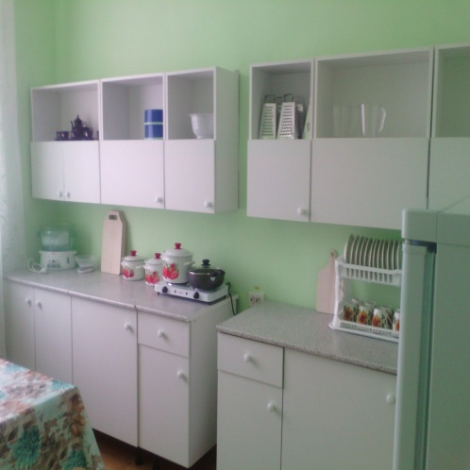  Кабинет кулинарии

